|  |
| --- |
|  |
| Firebase Cloud Message |
| [鍵入文件副標題] |
|  |
| **Sonny.H.Shih** |
| **2017/1/16** |

|  |
| --- |
| [在此處鍵入文件摘要。摘要通常是文件內容的簡短摘要。在此處鍵入文件摘要。摘要通常是文件內容的簡短摘要。] |

目錄

一、 簡介 2

1. Firebase說明文件 2

2. Firebase 內容 2

3. 架構 3

4. 主要功能 4

4.1 Send notification messages or data messages 4

4.2 Versatile message targeting 5

4.3 Send messages from client apps 5

二、 建立FCM範例程式 6

1. 建立Firebase專案 6

1.1 建立專案 6

1.2 dd 6

2. Gradle設定 6

3. 設定manifest 7

4. df 8

# 簡介

## Firebase說明文件

* URL: <https://firebase.google.com/>
* Firebase Console: <https://console.firebase.google.com/>

## Firebase 內容

Firebase提供了多種服務 (<https://firebase.google.com/features/>)

* Develop
* Grow
* Earn

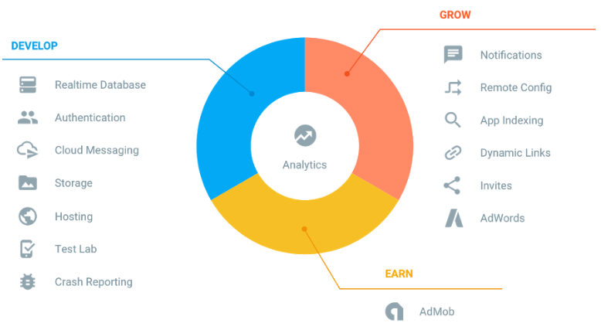

Firebase主要核心是Firebase Analytics分析的功能，本文件主要是要使用Develop中的Cloud Messaging功能(FCM: Firebase Cloud Messaging)。

## 架構

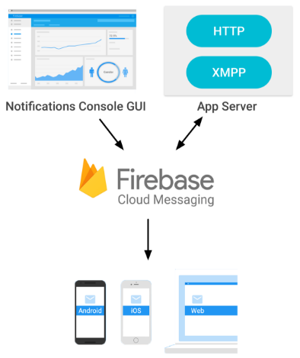

* 可透過Notifications Console GUI傳送訊息到FCM，然後再傳送訊息給Device
* 可透過自己建立的App Server傳送訊息到FCM，然後再傳送訊息給Device。App Server 可以使用HTTP或是XMPP Protocol傳送到FCM。

## 主要功能

### Send notification messages or data messages

* Notifications messages
  + 2Kb 限制
  + 範例

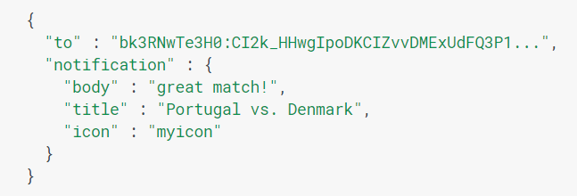

* + 適合用在只是單純送Notification訊息
* Data Messages
  + 4Kb 限制
  + 範例

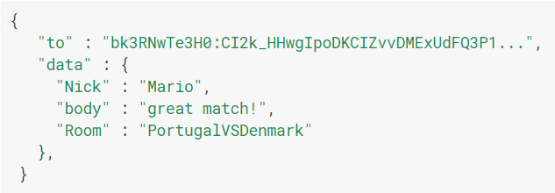

* + 適合用在傳送需要有一些資訊內容，其可以以JSON格式客制化放在data裡面
* Notifications 與 Data 混搭
  + 範例

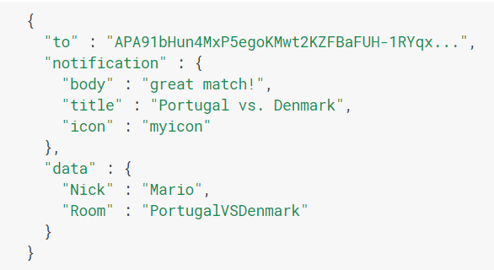

FCM的message提供多種設定，可以參考<https://firebase.google.com/docs/cloud-messaging/concept-options>

### Versatile message targeting

發送訊息以三種方式

* single devices: 單一device
* groups of devices: 群組devices
* devices subscribed to topics: 針對device訂閱主題

### Send messages from client apps

Client發送 acknowledgments, chats, and other messages到App Server，然後再轉傳給FCM

# 建立FCM範例程式

範例程式下載<https://github.com/firebase/quickstart-android>

## Firebase上建立Google Project

進入Firebase Console: <https://console.firebase.google.com/>

* 選擇"建立新專案"

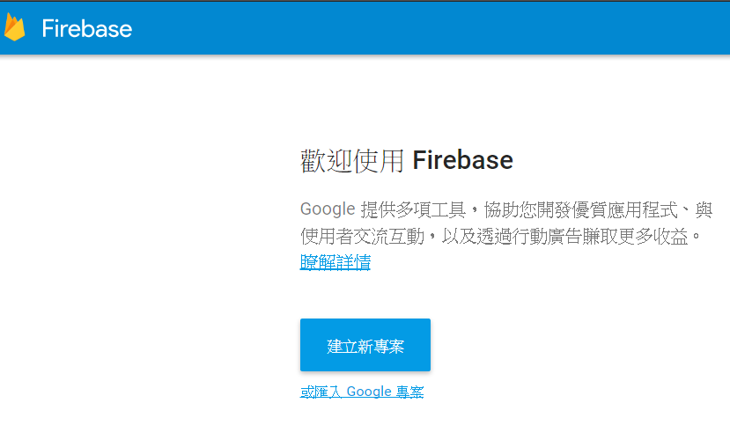

* 輸入"專案名稱"、"國家/地區"。按下"建立專案"

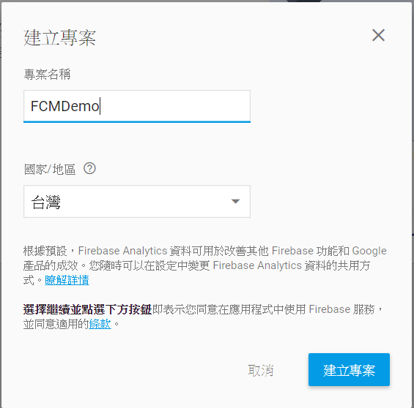

* 建立完成，選擇"將Firebase加入您的Android應用程式"

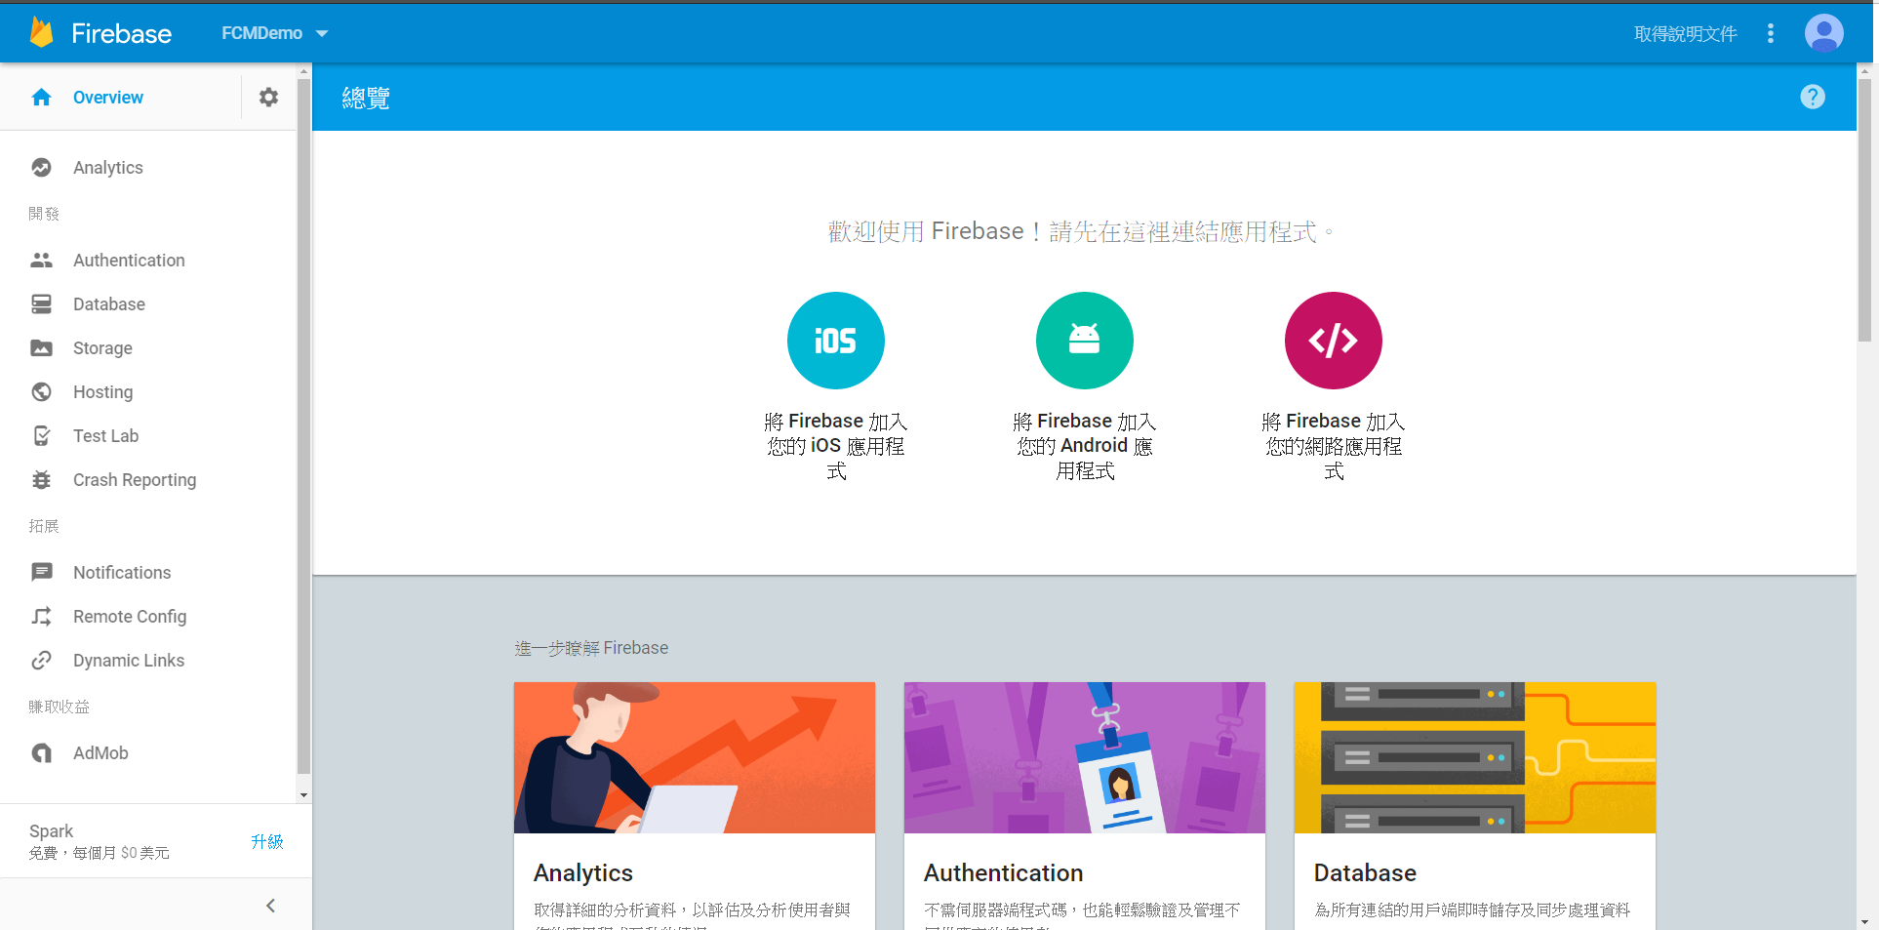

## Android Studio 設定

* 使用Android Studio做設定

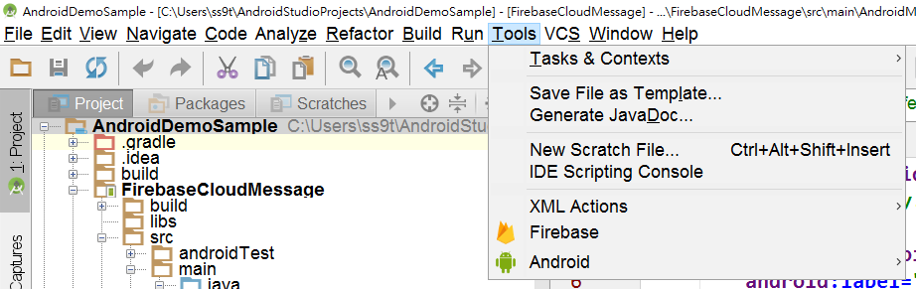

* 選擇"Cloud Messaging"裡的"Set up Firebase Cloud Messages"

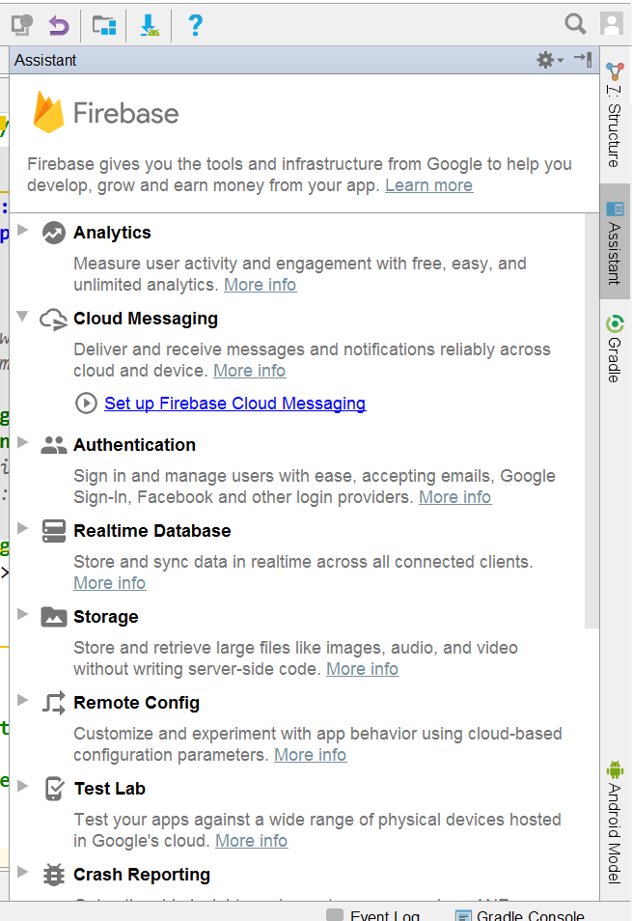

* 選擇"Connect to Firebase"

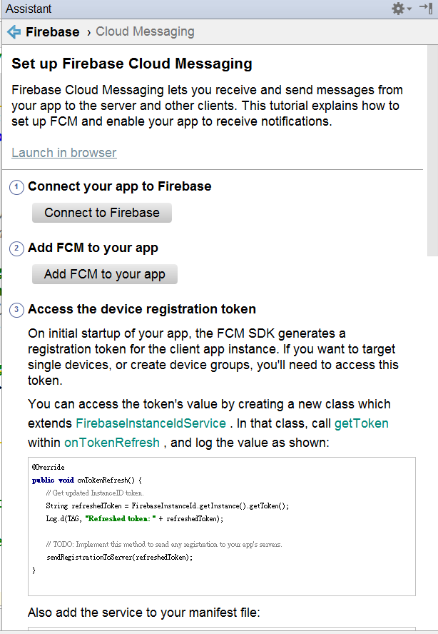

* 會跳轉到Browser上，登入google 帳號，按下"允許"。

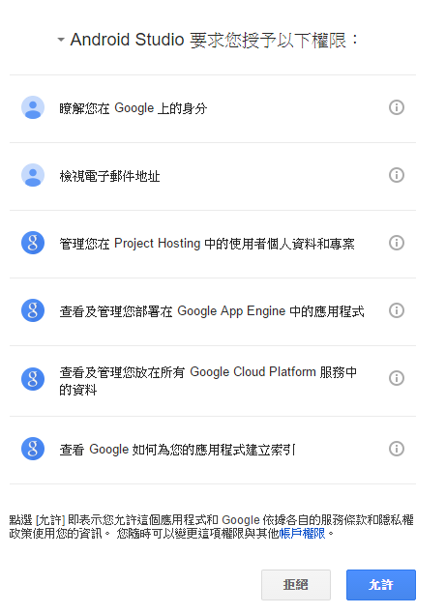

* 完成，回到Android Studio

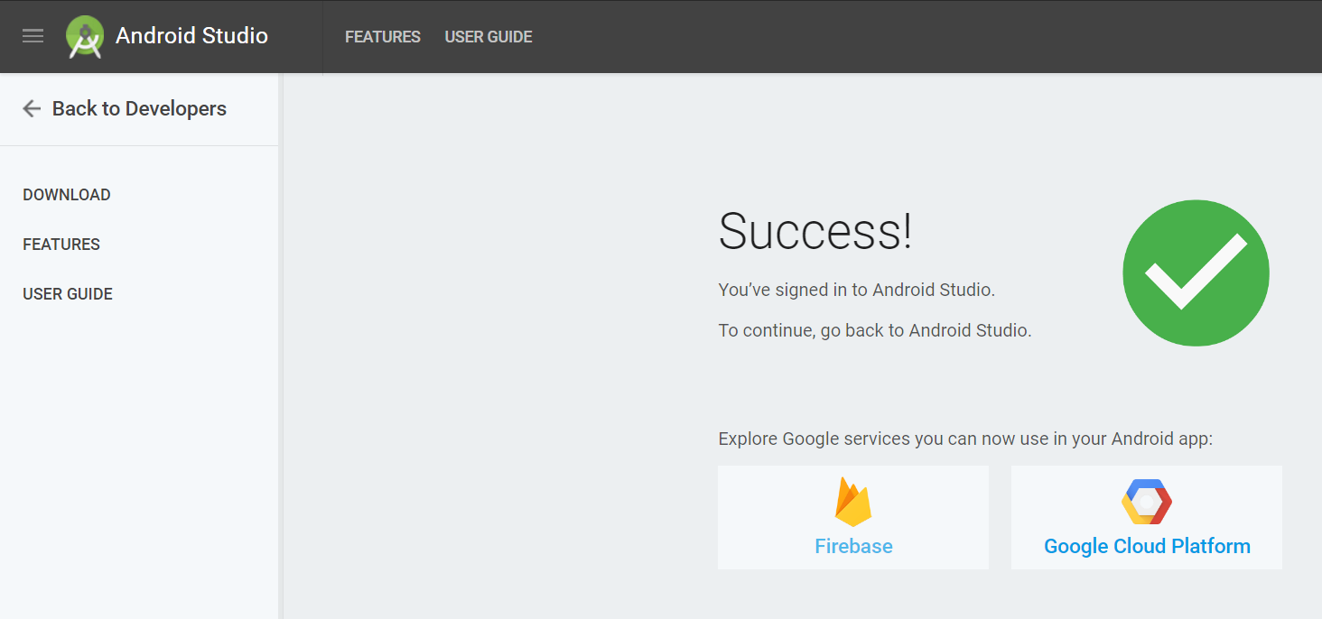

* 在Android Studio會出現"Connect to Firebase"，如果要新建Project就選"Create new Firebase project"，如果已有Project存在，就選"Choose an existing Firebase or Google Project"。本範例是選後者。"FCMDemo"是剛才在firebase console上建立的專案。

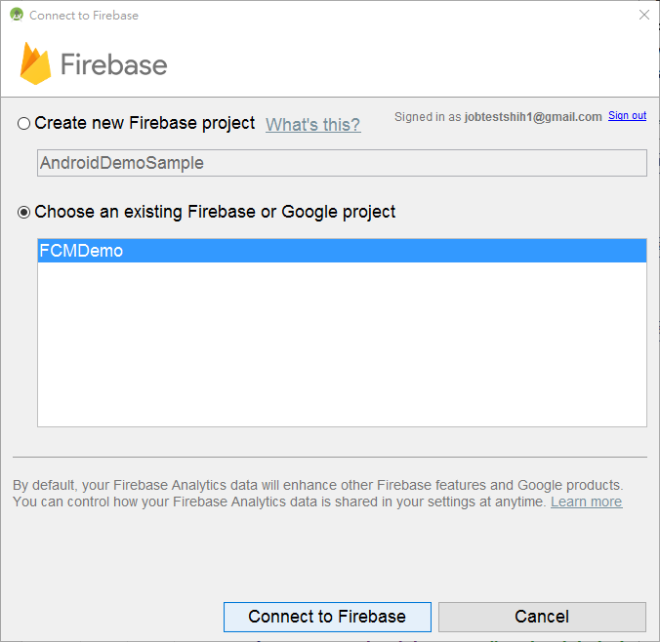

* 完成Connect to Firebase

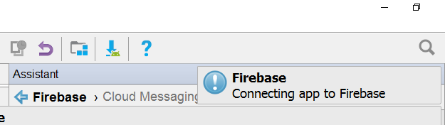

* 在Android Studio設定的Project會自動產生google-services.json 檔案。

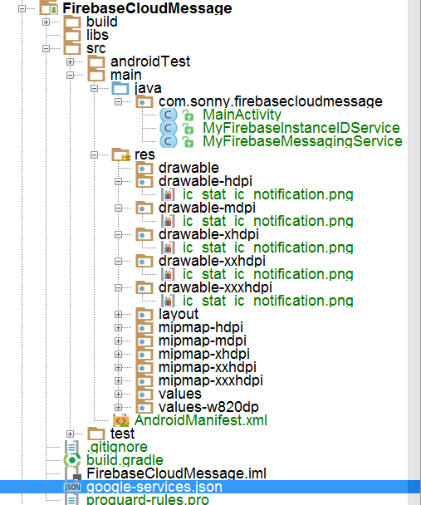

* 回到剛才Android Studio的Firebase設定中，選擇"Add FCM to you app"

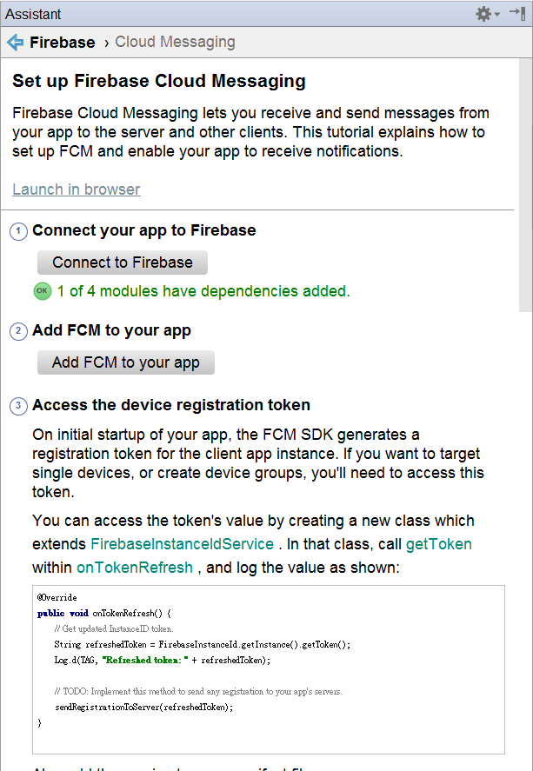

* 選擇Android Studio中要使用FCM的專案。按下"Accept Changes"，Android Studio會自動加入所需要的套件

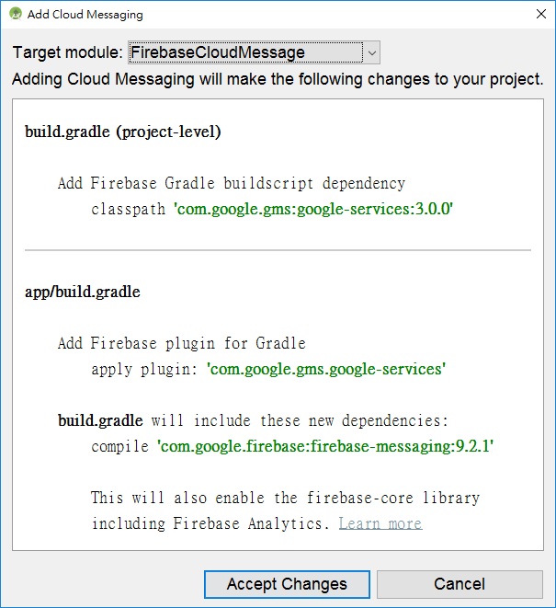

* 完成設定

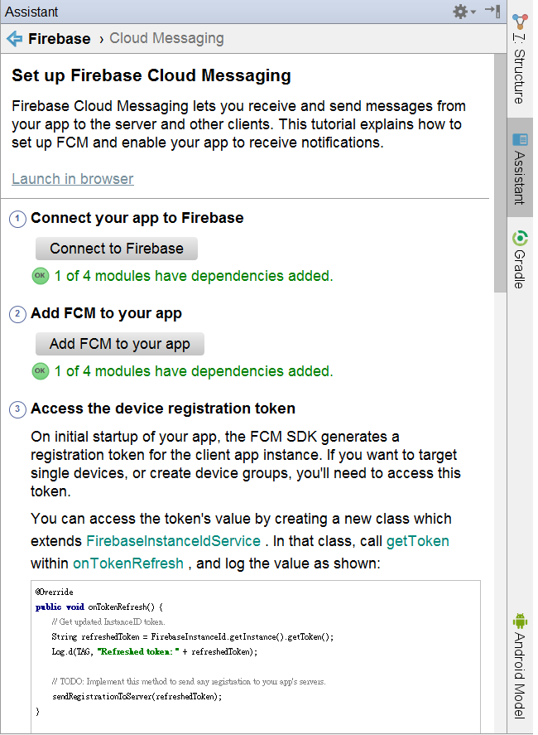

* **注意事項**

**在App層級的gradle設定，要注意 apply plugin: 'com.google.gms.google-services' 一定要放在最下面才不會出錯。**

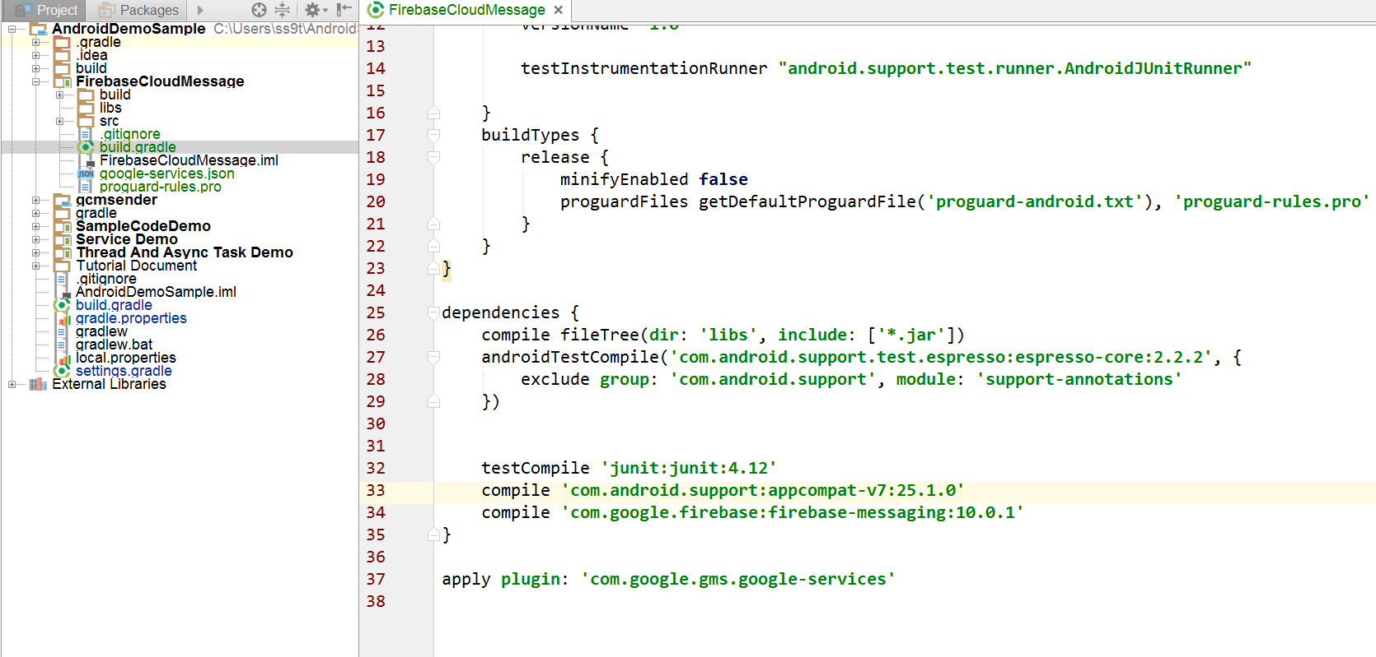

## 設定manifest

* 修改AndroidManifest.xml

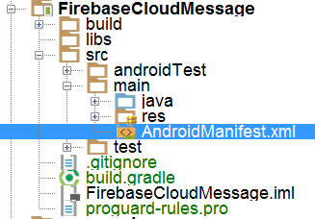

* 增加二支Service

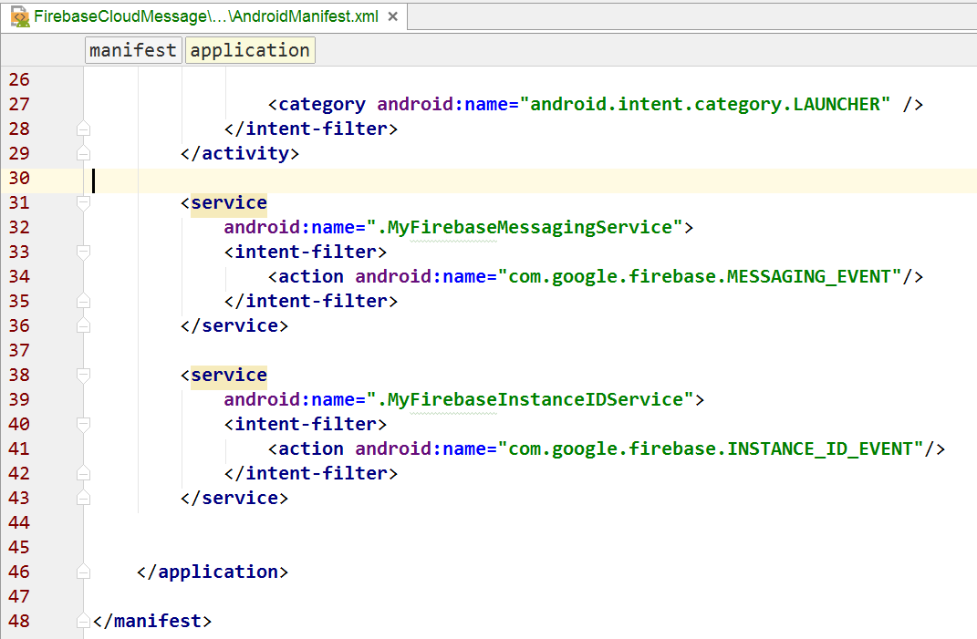

* 設定Meta data

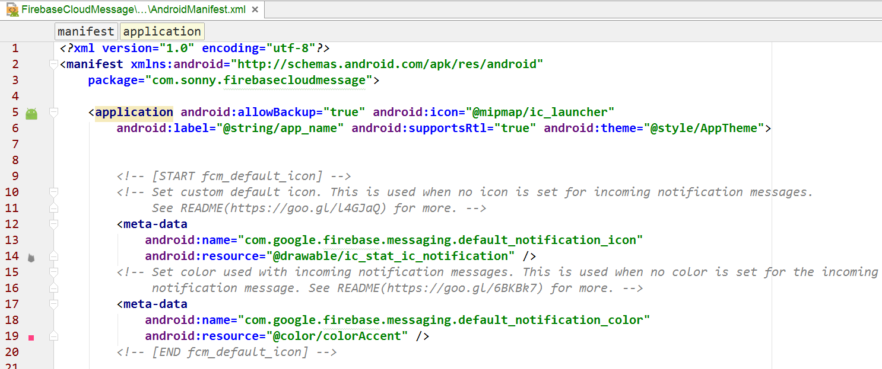

## 透過Firebase Console送推播訊息

* 登入Firebase console

<https://console.firebase.google.com/>

* 選擇App所屬專案

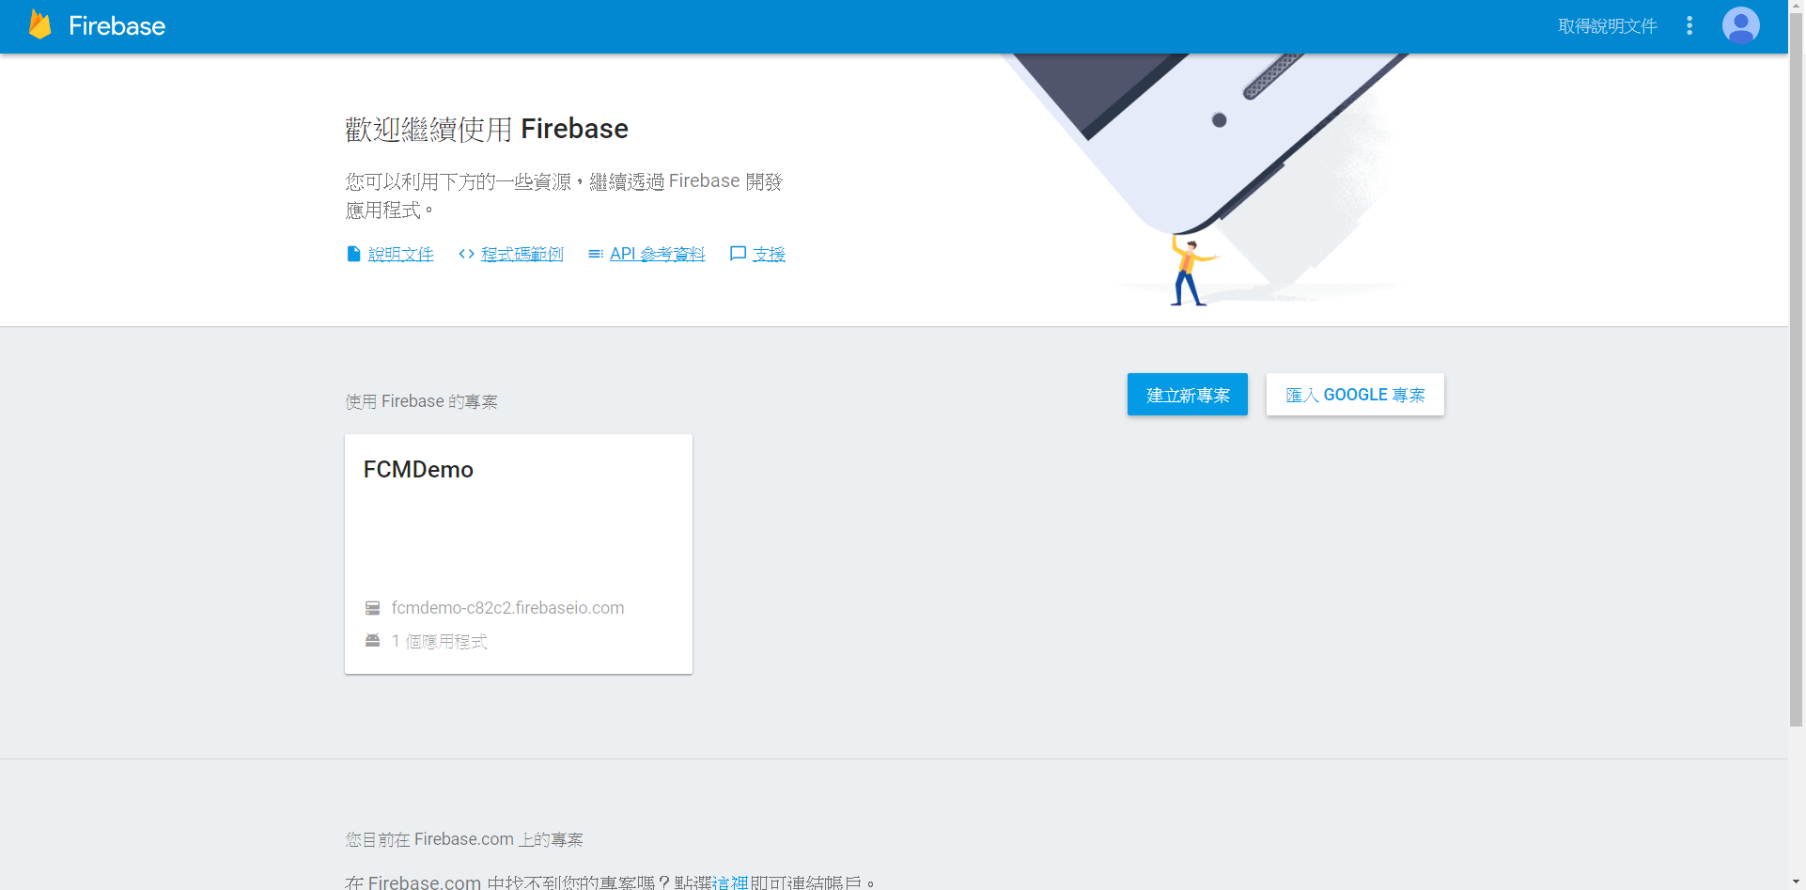

* 在左邊選單中選擇"Notifications"

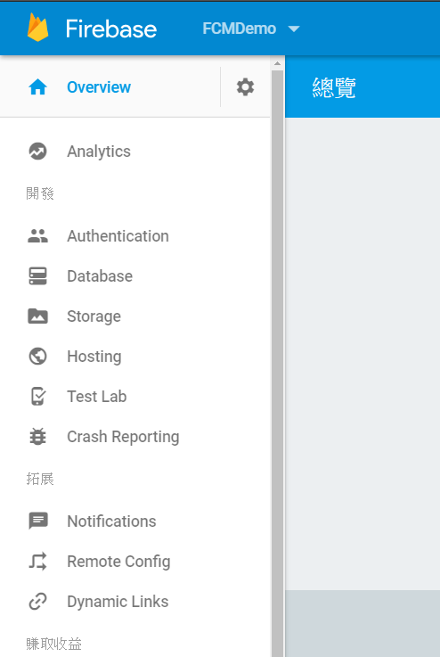

* 選擇"新增訊息"

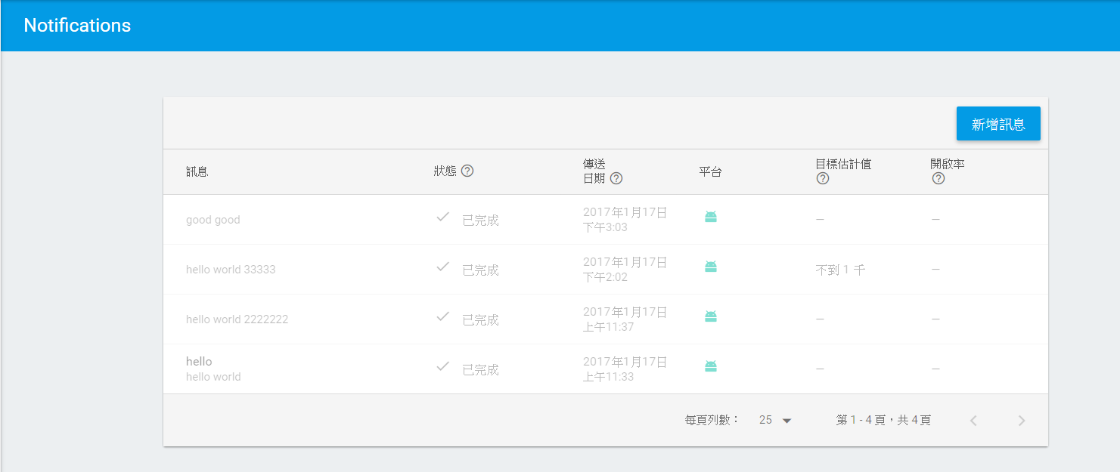

* 輸入要傳送的訊息，選擇"使用者區隔"，選擇"應用程式"，按下"傳送訊息"

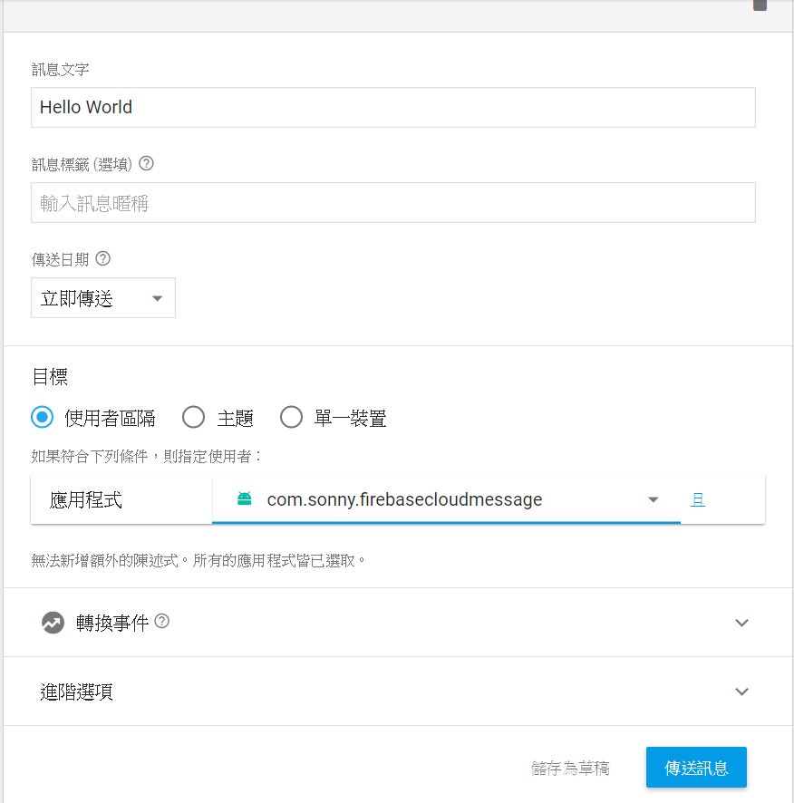

* 按下"傳送"

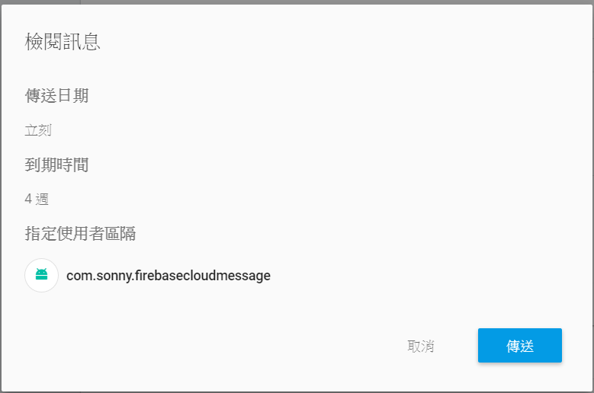

* 查看手機是否有收到

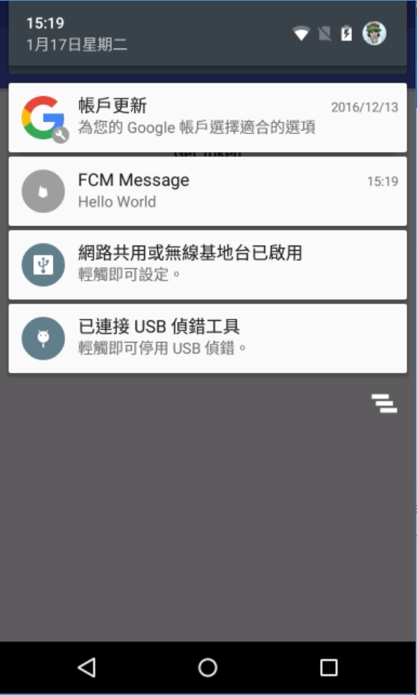

# App Server

參考: <https://firebase.google.com/docs/cloud-messaging/server>

## 使用Protocol

FCM提供了HTTP與XMPP二種protocol。

### HTTP protocol

* 只有提供Downstream (cloud-to-device)
* 資料最大為4Kb
* 資料格式為JSON

### XMPP protocol

* 提供Downstream (cloud-to-device) 與Upstream (device-to-cloud)
* 資料最大為4Kb
* JSON格式封裝為XMPP 訊息。

**以下範例是使用HTTP protocol**

## App Server向FCM發訊息

* URL: <https://fcm.googleapis.com/fcm/send>
* Server API Key 取得
  + 選擇"專案設定"

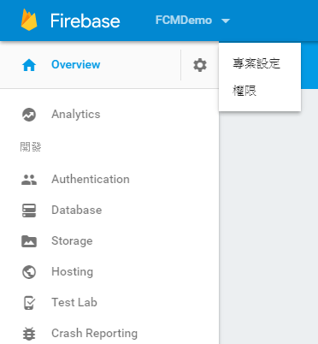

* + 選擇"CLOUD MESSAGING"🡪"伺服器金鑰" (Server API Key)

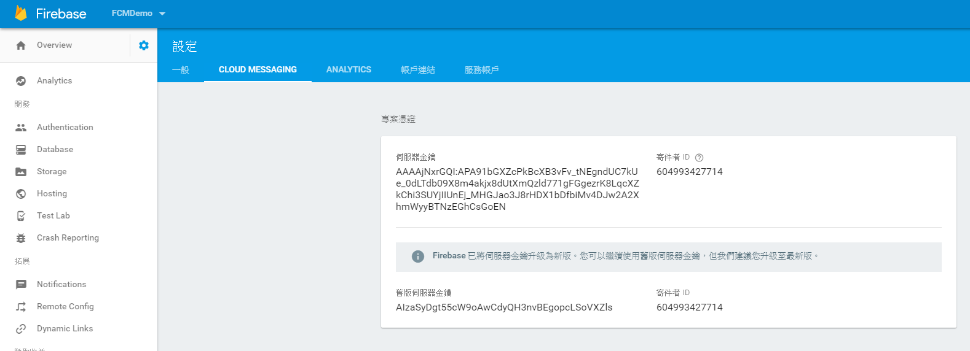

* Header 設定
  + Content-Type:application/json
  + Authorization: key=API Key (Server API 金鑰)

### Downstream Message

#### Notifications messages

* 單一device
  + Send Message

{

"to" : "<Device1_token>",

"notification" : {

"body" : "great match!",

"title" : "Portugal vs. Denmark",

"icon" : "myicon"

}

}

* + Response Message

{

"multicast_id":4643324301796030015,

"success":1,

"failure":0,

"canonical_ids":0,

"results":[

{"message_id":"0:1484707468147490%680daeb7680daeb7"}

]

}

* 多個Device
  + Send Message

{

"registration_ids" : ["<Device1_token>","<Device2_token>"],

"notification" : {

"body" : "great match!",

"title" : "Portugal vs. Denmark",

"icon" : "myicon"

}

}

* + Response Message

{

"multicast_id":8348697711425401009,

"success":2,

"failure":0,

"canonical_ids":0,

"results":[

{"message_id":"0:1484708163381585%680daeb7680daeb7"},

{"message_id":"0:1484708163382744%680daeb7680daeb7"}

]

}

#### Data Messages

### T

## d